Tatort-Dreharbeiten im Energy Campus bei STIEBEL ELTRON
„Kamera läuft, Ton steht, Licht ist gut, Ruhe bitte, wir drehen“ statt „Vorlauftemperatur runter, Jahresarbeitszahl hoch, Wärmepumpe läuft effizient und ohne CO2-Emissionen“: Das Schulungs- und Kommunikationszentrum von Haustechnikhersteller STIEBEL ELTRON in Holzminden wurde jüngst einen Tag lang für Dreharbeiten eines neuen „Tatort“-Films genutzt. „Leider tritt unser Gebäude im Film nicht als Energy Campus in Erscheinung, sondern dient nur als Kulisse für einen anderen Zweck: Den verraten wir aber natürlich nicht, um die Spannung aufrechtzuerhalten“, so Jürgen Kijek, Leiter des Schulungszentrums.
Das niedersächsische Holzminden, Hauptsitz der Unternehmensgruppe STIEBEL ELTRON, war über Wochen Schauplatz von Dreharbeiten für einen neuen „Team-Hamburg-Tatort“ mit den beliebten Ermittlern Thorsten Falke und Julia Grosz – gespielt von Wotan Wilke Möhring und Franziska Weisz. Vorrangig wurde dabei das vor Ort ansässige Internat „Landschulheim Solling“ als Drehort genutzt, zeitweise aber eben auch andere Locations in der Stadt und Umgebung. Mittlerweile sind die Dreharbeiten abgeschlossen. Die Ausstrahlung des Holzmindener Tatorts ist für Anfang 2022 geplant. „Wir sind alle sehr gespannt, wie unser Gebäude im Film auftaucht“, so Jürgen Kijek.

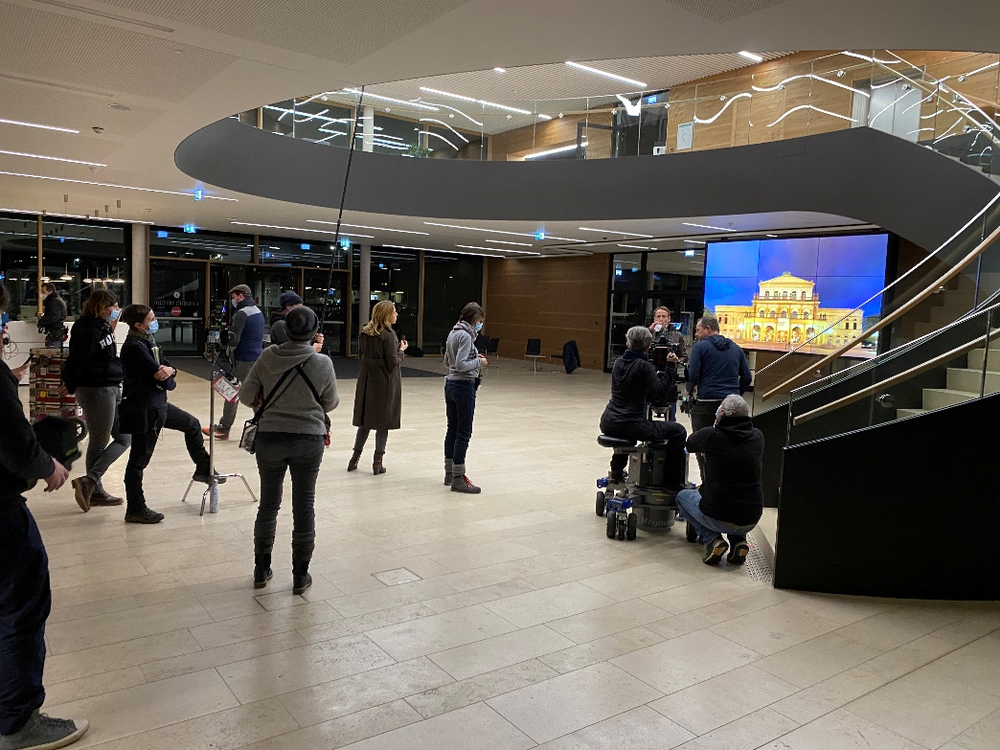
Der Energy Campus von STIEBEL ELTRON als Kulisse für Kommissar Falke und Polizeioberkommissarin Julia Grosz (Wotan Wilke Möhring und Franziska Weisz): Die Tatort-Dreharbeiten fanden unter anderem im Foyer des Schulungs- und Kommunikationszentrums statt.

